МИНИСТЕРСТВО ОБРАЗОВАНИЯ И НАУКИ УКРАИНЫ
ХАРЬКОВСКИЙ НАЦИОНАЛЬНЫЙ УНИВЕРСИТЕТ РАДИОЭЛЕКТРОНИКИ

Кафедра СТ

Отчёт
по лабораторной работе №3
по дисциплине: «Нечеткие регуляторы в системах автоматизированного управления»

Выполнили: Проверил:
ст. гр. КСУАм-16-1 доц. Коваленко А.И.
Иванова В.А.
Медведева Д.Д.

Харьков 2016
3 РАЗРАБОТКА НЕЧЕТКОЙ АППРОКСИМИРУЮЩЕЙ СИСТЕМЫ «МНОГО ВХОДОВ – ОДИН ВЫХОД» С ИСПОЛЬЗОВАНИЕМ АЛГОРИТМА СУГЕНО И ИНТЕРАКТИВНОЙ СРЕДЫ РАЗРАБОТКИ MATLAB

3.1 Цель работы

Изучение модели нечеткого управления, основных этапов нечеткого вывода, основ построения систем нечеткого вывода с использованием алгоритма Сугено (Sugeno), ознакомление с функциональными возможностями пакета прикладных программ FUZZY LOGIC TOOLBOX, входящих в состав интерактивной среды программирования MATLAB, практическая разработка нечеткого регулятора на основе алгоритма Сугено и использованием пакета прикладных программ FUZZY LOGIC TOOLBOX среды MATLAB, получить практические навыки разработки нечетких регуляторов для систем автоматического управления.

3.2 Постановка задачи

В процессе выполнения лабораторной работы необходимо разработать нечеткий регулятор «много входов – один выход» реализующий заданную аппроксимируемую функцию отклика с использованием алгоритма Сугено и пакета прикладных программ Fuzzy Logic Toolbox среды MATLAB. Вариант задания представлены в табл. 3.1.

Таблица 3.1 – Вариант задания
Вариант | Назначение | Входные параметры | Обьект управления
2 | Система управления беговой дорожкой | Вес | Скорость вращения вала двигателя.

Задание: разработать нечеткую аппроксимирующую систему «много входов – один выход» с использованием алгоритма Сугено» для нечеткого регулятора, реализующего отклик в виде функции (табл. 3.2, рис. 3.1).
Таблица 3.2 – Аппроксимирующая зависимость
x | 40 | 50 | 60 | 70 | 80 | 90 | 100 | 110 | 120
y | 8 | 8.5 | 10 | 10 | 6.5 | 6 | 6.5 | 7.5 | 8

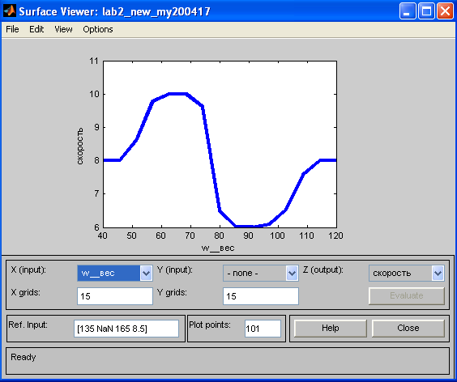
Рисунок 3.1 – Зависимость, полученная с помощью алгоритма Мамдани

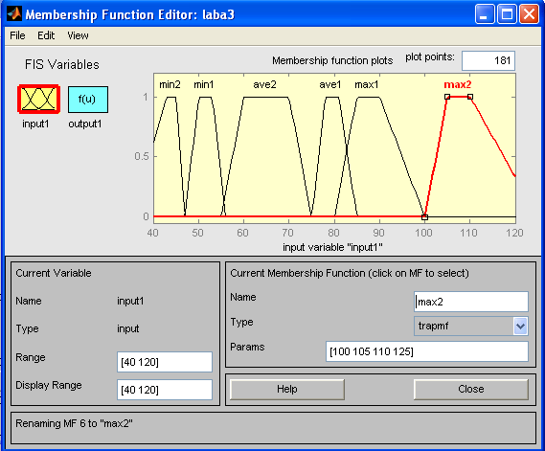
Рисунок 3.2 – Окно редактора функции принадлежности
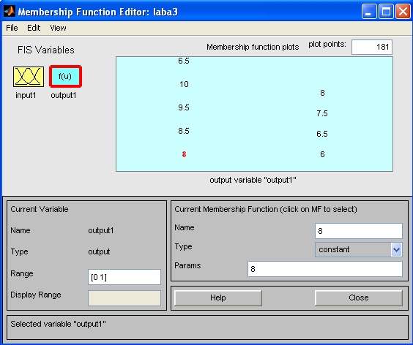
Рисунок 3.3 – Окно редактора функции принадлежности
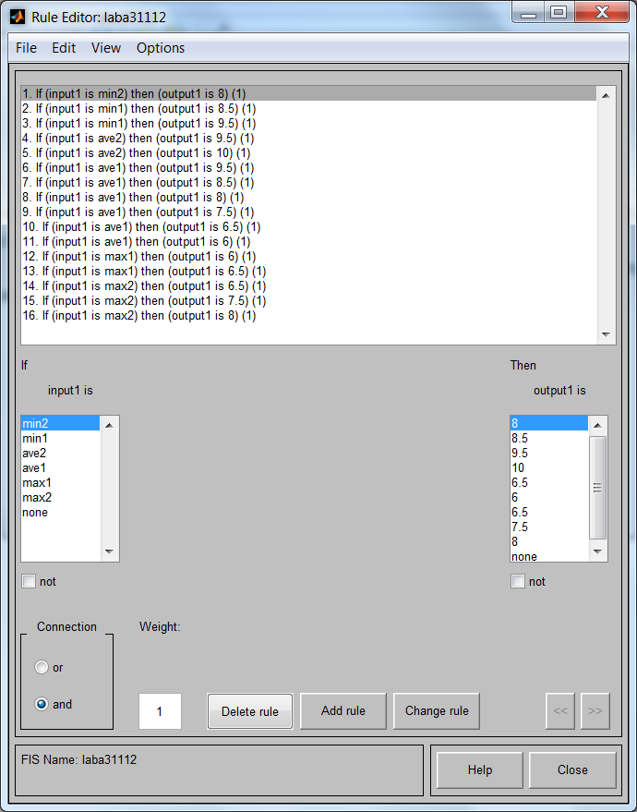
Рисунок 3.4 – Настройка базы правил нечеткого вывода

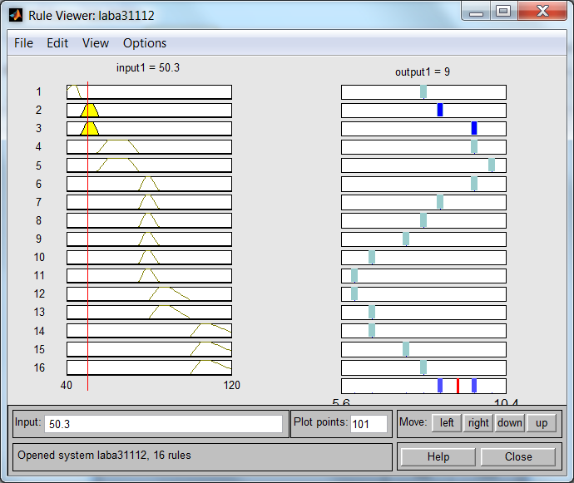
Рисунок 3.5 – Визуализаия работы базы правил нечеткого вывода
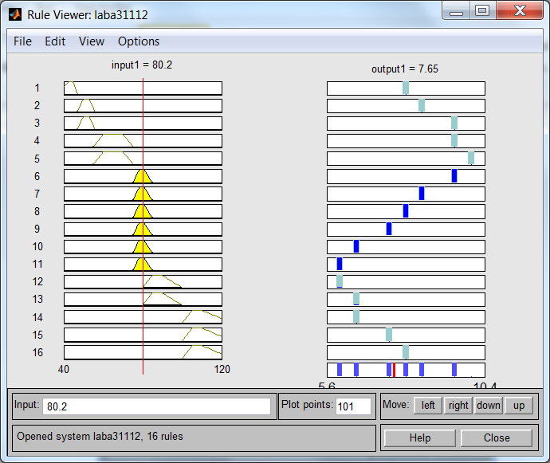
Рисунок 3.6 – Визуализаия работы базы правил нечеткого вывода

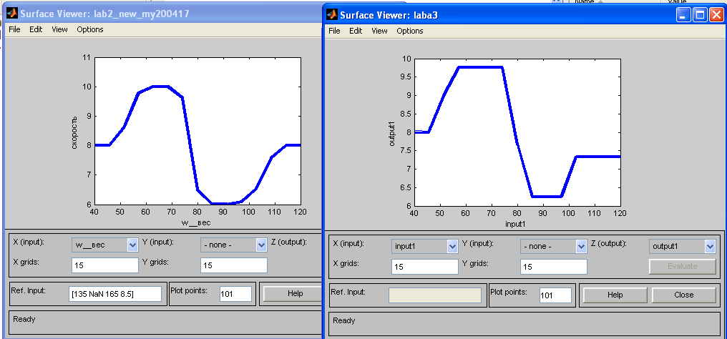
Рисунок 3.7 – Функция отклика в сравнении с Мамдани

Как видно из рис. 3.7, функция близка к функции, реализующей алгоритм Мамдани. Повысить точность можно увеличив количество точек в окне редактора функции принадлежности.
Для создания системы нечеткого вывода с использованием алгоритма Сугено и линейных выходных функций «1»-го порядка необходимо ввести данные базы правил для выходной лингвистической переменной (рис. 3.8).
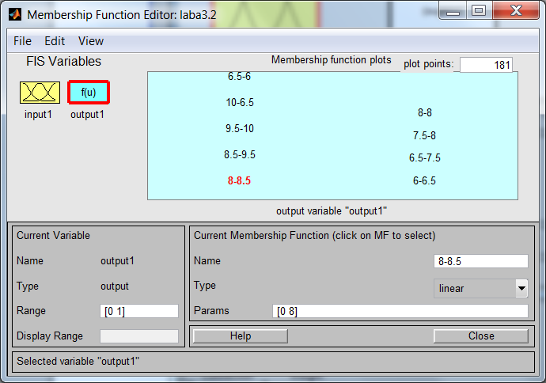
Рисунок 3.8 – Окно редактора функции принадлежности

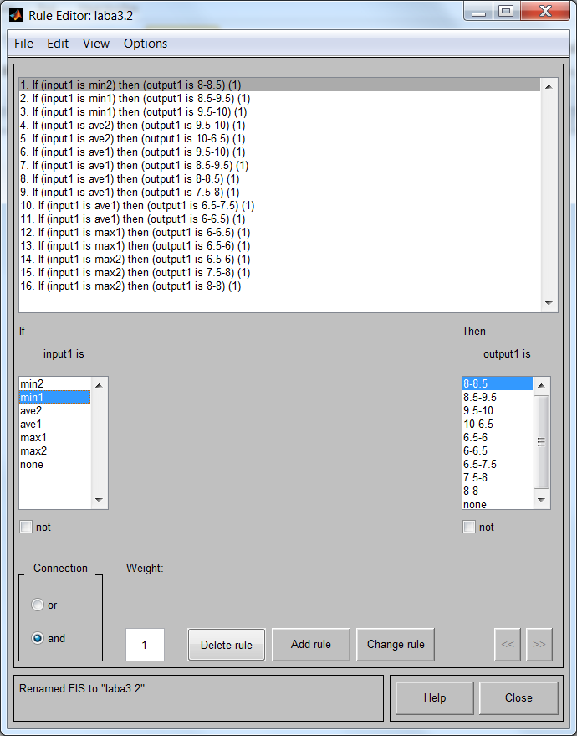
Рисунок 3.8 – Настройка базы правил нечеткого вывода
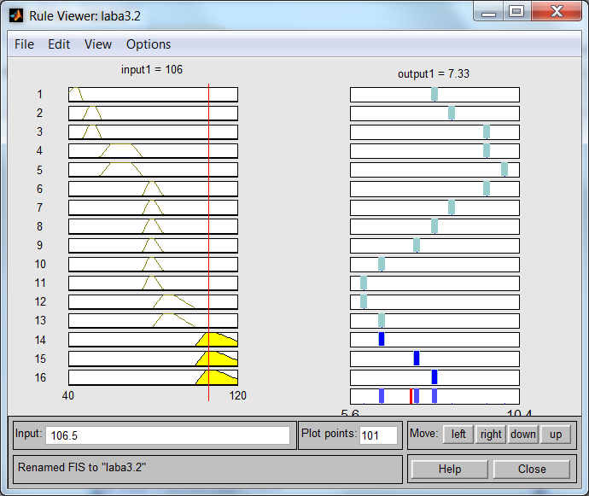
Рисунок 3.9 – Визуализация работы базы правил нечеткого вывода

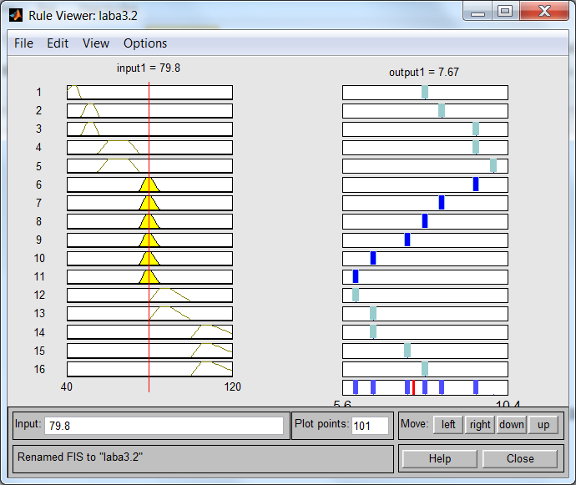
Рисунок 3.10 – Визуализация работы базы правил нечеткого вывода
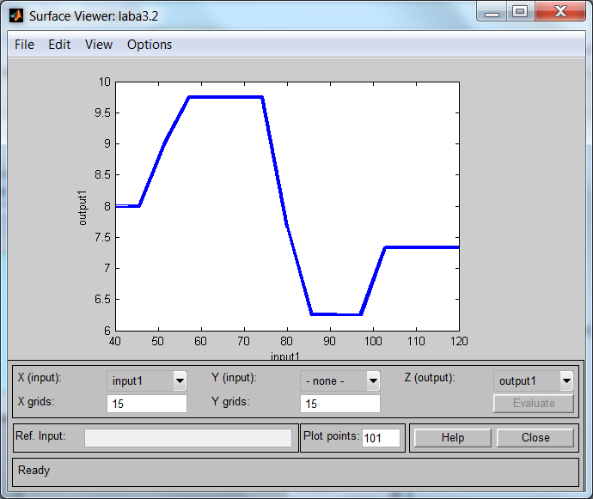
Рисунок 3.11 – Функция отклика

ВЫВОДЫ

Изучили модели нечеткого управления, основные этапов нечеткого вывода, основы построения систем нечеткого вывода с использованием алгоритма Сугено (Sugeno), практически разработали нечеткий регулятор на основе алгоритма Сугено, двумя способами задали функцию принадлежности и сравнили с функцией отклика, реализованную с помощью алгоритма Мамдани.

